鑫汇护理院热水供水设备改造项目询价函

目前鑫汇护理院热水供应依托太阳能集热系统和电加热系统协同运作，根据实际使用反馈情况及进一步优化的需求，鑫汇护理院拟保留太阳能集热系统，同时将电加热系统升级为空气能热泵热水供应系统。现对该项目进行询比采购，具体情况如下：
一、项目名称：鑫汇护理院热水供水设备改造项目
二、采购单位：南通鑫汇养老产业发展有限公司鑫汇护理院
三、采购方式：询比采购
四、项目概况及需求：
项目位于南通高新区通海路54号，鑫汇护理院目前太阳能热水器配备水箱容量为8t，电加热系统使用4支功率为9KW电加热管，不仅耗时长，而且能耗高。鑫汇护理院拟保留太阳能集热系统和水箱，将现有的电加热系统升级为空气能热泵热水供应系统，进一步提升服务品质，为院内老人提供舒适的生活环境。
五、项目需求清单：
序号 | 货物内容 | 型号规格 | 品牌 | 单位 | 数量
1 | 空气能热泵 | 名义制热量≥40KW；名义制热消耗功率≤10KW；运行温度-15℃；一级能效 | 桑夏、海尔、格力 | 台 | 2
2 | 空气能循环泵 | Q=10m³/h H=15m N=1.1Kw | 威乐、格兰富、赛莱默 | 台 | 2
3 | 线控器 |  |  | 台 | 2
4 | 循环管道 | 热水管PPR/De50（含配件） | 公元、联塑、中财 | 米 | 24
5 | PPR配件 | De50 | 公元、联塑、中财 | 项 | 1
6 | 橡塑保温管及外护 | 外铝箔、内3cm橡塑 |  | 项 | 1
7 | 热泵基础及管道支架 | 10#槽钢，配减震器 |  | 套 | 2
8 | 黄铜闸阀、过滤阀 | DN50 | 埃美柯、瑞格、冠龙 | 批 | 1
9 | 信号线及电工材料 | BV10㎡ | 远东、江南、明珠 | 批 | 1
10 | 不锈钢护栏 | 304不锈钢63mm，高度1.2m，尺寸规格同原护栏 |  | 项 | 1
11 | 系统安装及调试费 |  |  | 项 | 1
12 | 运输费（含设备吊运费、装卸费） |  |  | 项 | 1
注：1、以上货物必须是全新的、未曾使用过的并符合国家有关标准的产品。2、太阳能水箱西边场地下方分布着栅格、调节池等污水处理的设施设备，从安全层面以及后续检修便利性的角度出发，新增的空气源热泵安装在东边区域更为合适。（详见图一、图二）
图一：拟施工后现场示意图
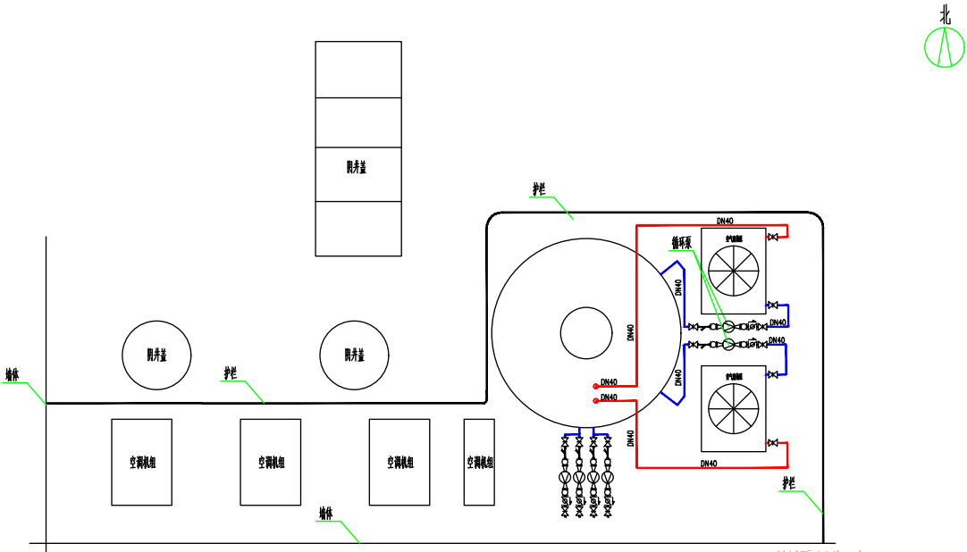

图二：原不锈钢护栏
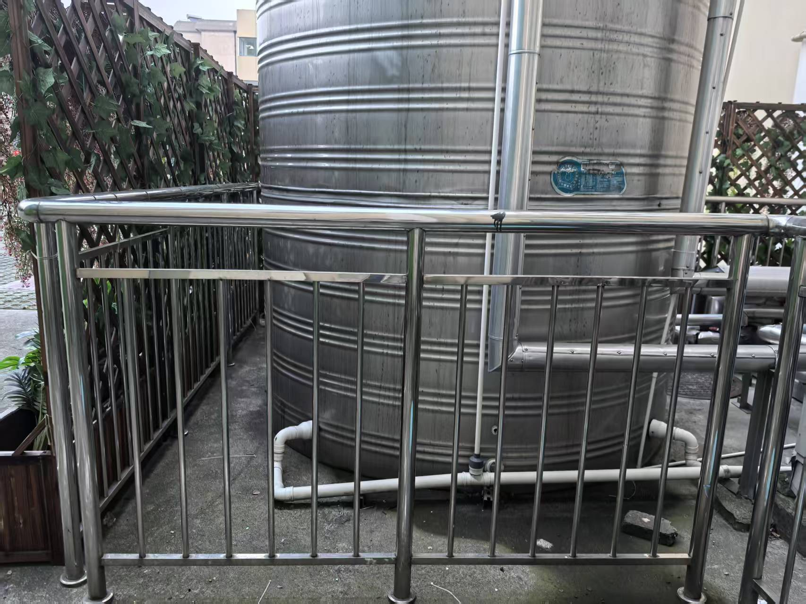

六、项目工期及验收
（一）交货及安装调试工期：合同签订后15日内完成安装调试合格，并移交甲方正常使用。
（二）验收：设备投入试运行，并正常工作一周后，由甲、乙双方共同进行最终验收。
七、资金来源及最高限价：
（一）资金来源：公司自筹。
（二）最高限价：人民币5.0万元，报价超过最高限价为无效报价。
八、报价单位的资格要求：
（一）具有独立民事责任的法人或其他组织，有良好的商业信誉和健全的财务会计制度；
（二）有效的营业执照，经营范围含有太阳能热利用装备销售和安装；
（三）具有履行合同所必需的设备和专业技术、售后保障等能力；
（四）有依法缴纳税收和社会保障资金的良好记录；
（五）本项目不接受联合体投标。
九、报价文件应包括下列内容：
（一）报价函1份（详见附件一）。
（二）明细报价表1份（详见附件二）。
（三）有效营业执照复印件1份。
（四）2024年企业增值税纳税申报表1份和企业社会保险权益记录单1份。
（五）法定代表人身份证复印件1份（详见附件三）。
（六）委托授权书1份（如需授权委托，详见附件四）。
注：以上材料均须加盖单位公章。
十、报价时间和地点：
（一）报价文件递交截止时间：报价单位报价文件密封后，在2025年3月24日9时30分前送到指定地点。
（二）地点：南通市通州区江海圆融汇1号楼16楼1611室
（三）联系人：李女士，联系电话：15312629015 。
（四）逾期送达的或者未送达指定地点的报价文件，采购单位不予受理。
十一、开标时间：2025年3月24日9时30分。
十二、成交办法：符合要求的供应商中，有效报价的最低价成交。
十三、报价注意事项
（一）报价应包括完成采购文件所确定的全部货物和服务所发生的费用，以及为完成上述内容所必须的材料、保险、劳务、运输装卸费、安装调试费、税费及所需的全部费用。
（二）报价人在报价前要踏勘现场，充分了解技术要求和现场情况，报价如果有漏项，视同免费。
（三）报价人对报价应认真测算，同时考虑物价和人员工资浮动等风险因素以及项目实施过程中的不可预见因素，成交单位不得以任何理由向采购人提出增加费用的要求。本项目为固定总价合同，在合同执行过程中，未经委托人同意合同总价不予调整。
（四）以上报价全部以人民币计。在合同实施过程中，如发现有漏项、缺件，成交单位应无条件、无偿补齐，所发生的一切费用，视为已包含在报价之中，且不得因此而影响设备的及时交付使用时间。
（五）其它费用处理：采购文件未列明，而报价人认为必需的费用也需列入报价。

（六）报价人提供的设备须质保三年，自项目验收合格之日起计。
十四、费用结算：乙方安装调试结束待甲方验收合格之后，甲方凭乙方开具的正式税务发票，在10个工作日内向乙方付至合同价款的95%，余款待质保期结束后7个工作日内无息付清（具体以合同约定为准）。
十五、其它：
确定成交单位后，南通鑫汇养老产业发展有限公司鑫汇护理院将按《中华人民共和国民法典》的规定与成交单位签订正式合同。
附件一：报价函
附件二：明细报价表

附件三：法定代表人身份证复印件
附件四：委托授权书
（以下无正文）

南通鑫汇养老产业发展有限公司鑫汇护理院
2025年3月20日

附件一：

报 价 函

致：南通鑫汇养老产业发展有限公司鑫汇护理院：
1、我方已全面阅读和研究贵方的鑫汇护理院热水供水设备改造项目询价函，已全面理解并掌握了本项工作邀请报价的全部有关情况，考虑了本项目的全部影响因素和风险，并自愿承担可能发生的任何风险、瑕疵和责任。我方同意接受询价文件的全部工作内容和条件，并按此确定本项目报价的全部内容。以本报价文件向你方发包的全部内容进行报价，本项目总价人民币(大写) _______ _ 元(￥_______ 元 )（此报价已含税金）。
2、我方将严格按照政府、国企采购有关规定及询价函文件的规定参加报价，并理解贵方对成交结果没有解释义务。
3、我方承认该报价函为报价文件的一部分。
4、本报价文件自递交你方之日起30天内有效，在此期限内，全部条款内容对我方具有约束力，如成交将成为合同文件组成部分。

报价单位（盖章）：

法定代表人或授权代表 （签章）：

日期： 年 月 日

附件二：明细报价表
序号 | 货物内容 | 型号规格 | 品牌 | 单位 | 数量 | 单价  （元） | 总价  （元）
1 | 空气能热泵 | 名义制热量≥40KW；名义制热消耗功率≤10KW；运行温度-15℃；一级能效 | 桑夏、海尔、格力 | 台 | 2
2 | 空气能循环泵 | Q=10m³/h H=15m N=1.1Kw | 威乐、格兰富、赛莱默 | 台 | 2
3 | 线控器 |  |  | 台 | 2
4 | 循环管道 | 热水管PPR/De50（含配件） | 公元、联塑、中财 | 米 | 24
5 | PPR配件 | De50 | 公元、联塑、中财 | 项 | 1
6 | 橡塑保温管及外护 | 外铝箔、内3cm橡塑 |  | 项 | 1
7 | 热泵基础及管道支架 | 10#槽钢，配减震器 |  | 套 | 2
8 | 黄铜闸阀、过滤阀 | DN50 | 埃美柯、瑞格、冠龙 | 批 | 1
9 | 信号线及电工材料 | BV10㎡ | 远东、江南、明珠 | 批 | 1
10 | 不锈钢护栏 | 304不锈钢63mm，高度1.2m，尺寸规格同原护栏 |  | 项 | 1
11 | 系统安装及调试费 |  |  | 项 | 1
12 | 运输费（含设备吊运费、装卸费） |  |  | 项 | 1
13 | 税金 |  |  | 项
14 | 合计

报价单位（盖章）：

法定代表人或授权代表（签章）：

日期： 年 月 日

附件三：

法定代表人身份证明

先生/女士， 现任我单位 职务，为法定代表人，特此证明。
身份证号码：

注：提供法定代表人的身份证复印件并加盖公章

法定代表人的身份证复印件黏贴处（加盖公章）

年 月 日

附件四：
法定代表人授权委托书
本人 （姓名）系 （授权单位名称）的法定代表人，现委托 （姓名）（身份证号 ）为我方代理人，以我方名义全权处理与本次采购项目有关的一切事务，其法律后果由我方承担。
本授权书于 年 月 日起生效。代理人无转委托权。

代理人(被授权人)（签字或盖章）:
授权单位名称（盖章）：
授权单位法定代表人（签字或盖章）：

年 月 日

注：提供代理人（被授权人）本人身份证复印件并加盖公章

代理人（被授权人）的身份证复印件黏贴处（加盖公章）

